**6 зертханалық жұмыс. Ақпараттық жүйелерді құруда UML қолдану**

**Мақсаты: Ақпараттық жүйелерді қолдануда UML құралдарын оқып үйрену**

**Қысқаша теориялық мағлұмат**

UML АЖ өмірлік циклінің барлық кезеңдерін қолдайды және осы мақсатта бірқатар графикалық құралдарды - *диаграммаларды* ұсынады. Концептуалды модель құру кезеңінде бизнес-іс-әрекет модельдері мен іс-әрекет диаграммалары қолданылады, бизнес-объектілердің сипаттамасы үшін бизнес-модельдер мен дәйектілік диаграммалары қолданылады.

*Прецеденттер диаграммаларын* қолдану - бұл жүйенің қоршаған ортадағы жұмысының жалпыланған моделі.

*Іс-әрекет диаграммалары* - пайдалану процесі шеңберіндегі бизнес-процестің немесе жүйенің мінез-құлқының моделі.

*Класс диаграммалары* - жүйенің негізгі құрылымының логикалық моделі, жүйенің статикалық құрылымын және оның элементтерінің арасындағы қатынасты көрсетеді.

**Бизнес-прецеденттер моделін құру**

Пайдалану жағдайының моделі бизнес-процестерді сыртқы пайдаланушының тұрғысынан сипаттайды, яғни. ұйымның сыртқы көзқарасын көрсетеді.

**Орындаушы** - АЖ-мен өзара әрекеттесетін тұлға, ұйым немесе жүйе. **Пайдалану жағдайы** - бұл сыртқы объект (адам немесе жүйе) бастаған әрекеттердің аяқталған тізбегі.

**Класс** дегеніміз - біртектес нысандар жиынтығын олардың атрибуттары, амалдары, қатынастары және семантикасы көрсетілген сипаттамасы.

**Ассоциация** - модельдің екі элементінің өзара байланысы. Ол диаграммадағы сызықпен ұсынылған.

**Жалпылау** дегеніміз - бір элемент басқа элементтің ерекше жағдайы болған кезде үлгінің екі элементі арасындағы байланыс. Диаграммада стрелкамен көрсетіледі.

**Агрегаттау** дегеніміз - бір элемент басқа элементтің (агрегаттың) бір бөлігі болған кезде модель элементтерінің арасындағы байланыс. Диаграмма гауһар тәрізді ұшымен көрсетілген.

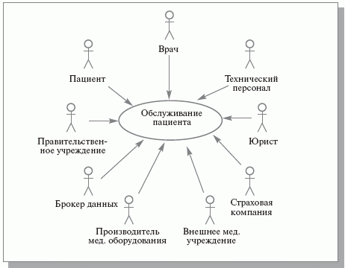

**1 сурет.**Медициналық орталықтың іс әрекетінің жалпы диаграммасы

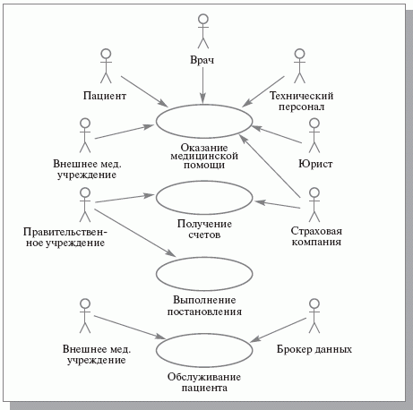

2 сурет.Пациентке қызмет көрсету бойыншабизнес-прецеденттің моделі

3 сурет. "Медициналық қызмет көрсету" прецеденті үшін әрекет түрлері диаграммасы

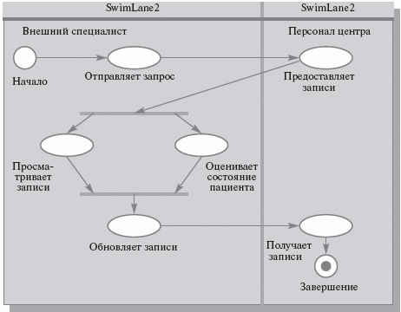

### Бизнес-объектілер моделін жасау

4 сурет**.**Кластарды жалпылау

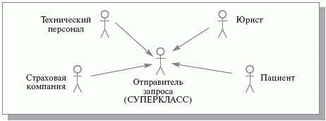

Бизнес-процестерді егжей тегжейлі сипаттау үшін тізбектер диаграммасы қолданылады.

5 сурет."Сұранысқа жауап прецеденті" үшін тізбектер диаграммасы

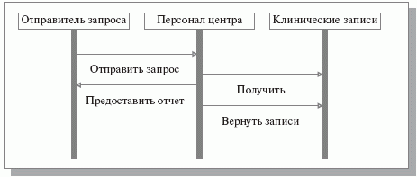

### Мәліметтердің концептуалды моделін құру Бизнесті модельдеу кезеңдерінде анықталған ақпарат негізінде әзірленген жүйеде қолданылатын мәліметтердің концептуалды моделі жасалады. Келесі суретте клиникалық жазбалар нысаны үшін мәліметтердің концептуалды моделі көрсетілген.

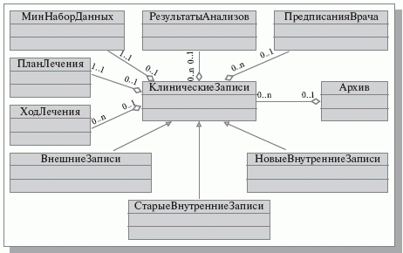

6 сурет. Мәліметтердің концептуалды моделі